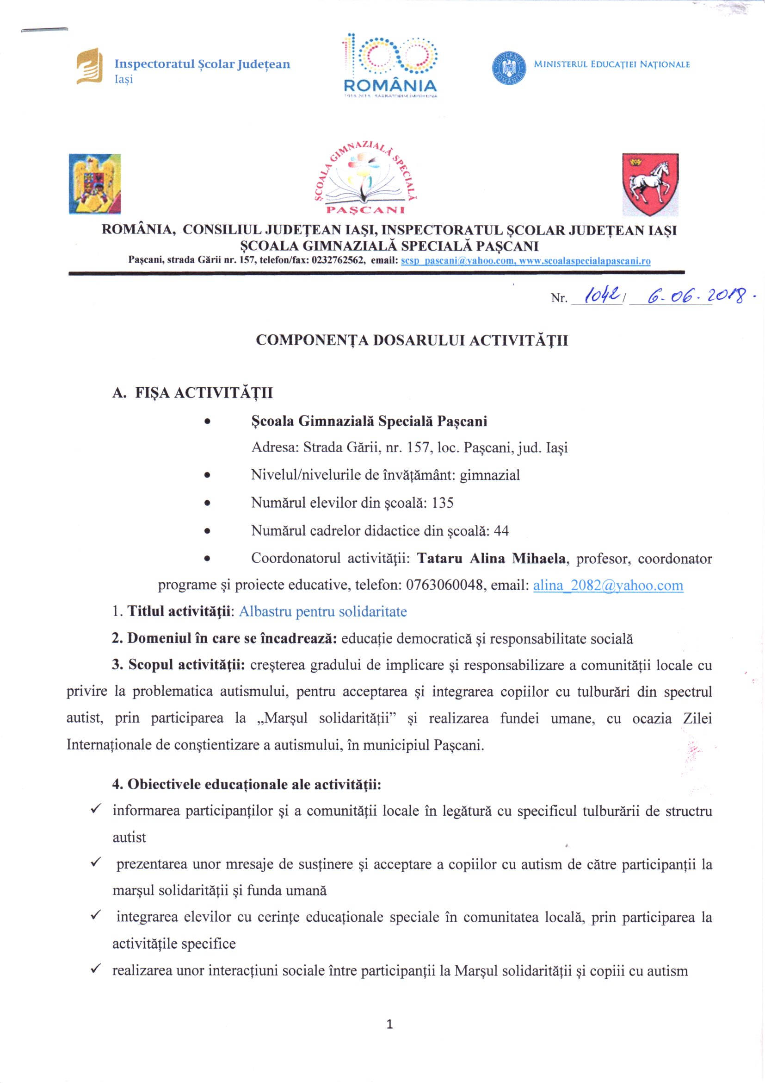
- colaborarea elevilor și profesorilor din școlile de masă cu elevii și pofesorii din Școala Gimnazială Specială Pașcani, în vederea realizării fundei umane ca simbol al solidarității față de persoanele cu autism
- susținerea elevilor cu autism de reprezentanți ai autorității locale, prin prezența la activitatea propusă

5. Elevii participanţi: număr total de participanți, procent de participanți din numărul total de elevi din grupul țintă;
Elevi și cadre didactice: între 800 și 900 de participanți (toți elevii și cadrele didactice de la Școala Gimnazială Specială Pașcani; elevi, profesori și părinți de la Grădinița cu program normal nr.1 Pașcani, Grădinița cu program prelungit nr.2 Pașcani, Colegiul Tehnic de Căi Ferate „Unirea” Pașcani, Școala Gimnazială Hărmăneștii Vechi, Liceul Tehnologic Economic „Nicolae Iorga” Pașcani, Școala Profesională Tătăruși, Școala Gimnazială „Iordache Cantacuzino” Pașcani, Școala Gimnazială Brătești, Colegiul Național „Mihail Sadoveanu” Pașcani, Liceul Tehnologic „Mihai Busuioc ” Pașcani, Liceul Teoretic „Miron Costin” Pașcani, Liceul Teoretic „Bogdan Vodă” Hălăucești, Școala Gimnazială Sirețel, Școala Gimnazială nr.1 Todirești, Școala Profesională Cristești, Școala Gimnazială Poiana, structura Feredeni, Școala Gimnazială Moțca, Școala Gimnazială Moțca, structura Boureni, Școala Gimnazială Cozmești, Școala Gimnazială Vînători, structura Hârtoape, Școala Gimnazială Vînători, structura Crivești
Alţi participanţi (specificaţi): Reprezentanți ai Primăriei Municipiului Pașcani, în persoana doamnei Viceprimar Nedelcu Gabriela, d-na Mirela Ancuța, Poliția și Jandarmeria- pentru siguranță pe durata marșului și a activității din piața primăriei; ONG-uri: ATEAM și Go Care România, partenerii media BIT TV, Actualitatea TV, pietoni
6. Durata şi locul desfăşurării activităţii:
Marșul solidarității s-a realizat pe traseul Școala Gimnazială Specială Pașcani – Esplanadă- Scările mici- str. Ștefan cel Mare - Piața Primăriei municipiului Pașcani, în data de 29 martie 2018, între orele 10.30-11.30
Funda umană s-a realizat în piața primăriei Municipiului Pașcani, în data de 29 martie 2018, în intervalul orar 11.30-12.00.
7. Descrierea activităţii. Descrieţi pe scurt activitatea, în cel mult 5-10 rânduri, menţionând elementele de succes ale acesteia (conţinut, metode, sarcini de lucru, caracter interdisciplinar, parteneriate etc.).
Punctul de plecare în marș a fost Școala Gimnazială Specială Pașcani unde s-au împărțit participanților floricele albastre confecționate din hârtie, baloane albastre, câte un banner pentru fiecare instituție participantă, pliante de promovare realizate în parteneriat cu Clubul Copiilor Pașcani, manifeste informative și de susținere. După o mică organizare s-a pornit în marș pe traseul Școala Gimnazială Specială Pașcani – esplanadă- scările mici- str. Ștefan cel Mare - Piața Primăriei. Pe fond muzical (imnul școlii speciale) elevii s-au așezat în fundă umană de-a lungul unei pânze albastre. La comandă a fost ridicată pânza deasupra capului, s-au fluturat baloanele și florile albastre și s-a strigat: „Albastru pentru solidaritate. Alături de copilul cu autism.” La final s-au înălțat baloanele albastre. A urmat o ședință foto pe același fond muzical.
Concomintent s-a realizat o fundă umană și în parcul orașului Podu Iloaiei, cu participanți elevi și profesori de la Școala Gimnazială „A.I.Cuza” Podu Iloaiei.
Fiecare școală participantă la activitate a avut mesaje de susținere pentru copiii cu autism, pe pancartele pregătite pentru marș.
S-au încheiat acorduri de parteneriat cu Primăria Municipiului Pașcani, Inspectoratul de Jandarmi Iași, subunitatea Pașcani, Poliția Locală Pașcani și cu unități de învățământ partenere.

8. Descrieţi rezultatele obţinute în urma activității.
Rezultate cantitative: participarea tuturor elevilor și profesorilor din școală și a unui număr impresionant de elevi și profesori din alte școli de masă; realizarea unei funde umane în municipiul Pașcani și în orașul Podu Iloaiei; poliția și jandarmeria au estimat participarea a peste 800 de persoane la marșul și funda din Pașcani.
Rezultate calitative:
- Conștientizarea autismului
- Impactul activității a depășit granițele comunității locale
- Activitatea s-a derulat fără incidente
- Sprijinul poliției și jandarmeriei
- Atât la Școala Gimnazială Specială Pașcani cât și în piața primăriei s-a realizat organizarea participanților cu ajutorul unui sistem de sonorizare.
- Fiecare persoană implicată în organizare a avut sarcini clare și bine stabilie.
- Alăturarea grupului și a altor asociații/persoane—asociația ATEAM, pietoni
Puncte tari:
- participarea la activitate a peste 800 de persoane, de la preșcolari de grupă mică până la elevi de liceu, profesori, voluntari care activează în școala noastră, voluntari din Asociația Ateam, părinți ai elevilor cu autism, părinți ai copiilor din școlile de masă, trecători
- distribuirea a 200 de pliante ale proiectului
- multitudinea de baloane (peste 500) și flori albastre (peste 500), funda albastră au punctat titlul proiectului: Albastru pentru solidaritate
- organizarea marșului pe un traseu care a strabătut tot orașul Pașcani
- buna organizare
- spijinul poliției și jandarmeriei pentru asigurarea securității
- foarte bună mediatizare și promovare

9. Precizaţi dacă elevii/profesorii/părinții şi-au manifestat dorinţa de continuare a acestei activităţi şi modalitatea în care puteţi asigura acest lucru.
Activitatea a avut mare impact în comunitate și nu numai. Datorită mediatizării și promovării pe paginile media, dar și pe canalele de comunicare în rețeaua de școli, participanții au fost în număr foare mare, mai mult decât dublu față de ediția anterioară a proiectului. În fiecare an, în jurul datei de 2 aprilie, elevii și profesorii așteaptă cu interes organizarea unei astfel de activități de amploare și de impact pozitiv în comunitate.
Începând cu anul 2012, acest proiect s-a desfășurat pe plan local, ca o campanie de conștientizare a autismului în comunitatea locală, iar de la an la an numărul participanților a crescut, reușind ca la ediția a IV-a din 2017 să fie aproximativ 600 de participanți, iar la ediția a V a din 2018, să depășească 800 de participanți.
Deoarece Ziua Internațională de conștientizare a autismului (World Autism Awareness Day) este marcată anual la nivel mondial la 2 aprilie, cu scopul de a dinamiza eforturile mondiale de promovare a unei mai bune înțelegeri a autismului și de a crește nivelul de informare al publicului larg privind nevoile speciale ale persoanelor cu autism și ale familiilor acestora, ca școală specială care școlarizează astfel de elevi am cuprins acest proiect în planul de dezvoltare instituțională al Școlii Gimnaziale Speciale Pașcani.

10. Motivaţia propunerii activității ca fiind cea mai bună (maximum ½ pagini): argumente ale cadrelor didactice, ale elevilor, ale părinților.
În acest an, activitatea „Albastru pentru solidaritate” face parte din proiectul educativ județean cu același nume, aprobat de ISJ Iași în Calendarul Activităților Educative Județene.
Această activitate s-a derulat sub forma unui marș de solidaritate față de persoanele cu autism și realizarea unui funde umane, în centrul orașului Pașcani, cu peste 800 de participanți din școlile de masă din județ.
Participanții au manifestat o mai mare deschidere față de această activitate în acest an, față de anii trecuți, reușind să mobilizeze un număr impresionant de elevi care au susținut copiii cu autism.
Activitatea organizată de Școala Gimnazială Specială Pașcani este cea mai bună deoarece este o activitate a întregii comunități a municipiului Pașcani, reușind de-a lungul timpului să schimbe atitudini cu privire la problematica elevilor cu tulburări din spectrul autist, elevii care au participat la Marșul solidarității și funda umană și-au manifestat interesul de a activa ca voluntari în cadrul Școlii Gimnaziale Speciale Pașcani, tocmai pentru a sprijini elevii cu CES.
De asemenea, activitatea a devenit un model pentru o școală din județul Iași, și anume Școala Gimnazială „A.I. Cuza” Podu Iloaiei, care a organizat marșul solidarității și funda umană cu elevii și profesorii, în parcul central al orașului.

B. Ataşaţi cele mai relevante mărturii ale elevilor/profesorilor/părinților referitoare la activitatea propusă.
Maria Mocanu-profesor Școala Gimnazială Specială Pașcani- „Un mod de arăta că ne pasă! Că suntem alături de copilul cu autism! Impresionant! Multumim tuturor partenerilor, voluntarilor, copiilor mari și mici!”
Epure Oana – profesor Școala Profesională Tătăruși și mamă a unui copil cu autism- „Emoții frumoase, constructive trăite alături de oameni cu adevărat speciali! Felicitări pentru organizarea de astfel de evenimente!”
„Danela Rangu” – mama unui copil cu autism, profesor Școala Profesională Cristești- participant la activitate „Ca în fiecare an, ne-am întilnit la ora 10, în curtea Școlii Speciale Pașcani, prieteni, părinți, profesori, voluntari, susținători ai copiilor cu autism, de unde am pornit într-un marș de de solidaritate pe străzile orașului nostru. Am împărțit baloane albastre și fluturași cu informații despre autism. Elevii din școlile de masă, cu mic cu mare , au purtat pancarte cu mesaje de conștientizare a autismului, prin care au dorit să-i sensibilizeze pe trecători. La finalul întâlnirii, toți cei prezenți au format o funda umana de solidaritate și au dat drumul în aer baloanelor albastre spre înaltul cerului către speranța, către un univers mai bun pentru fiecare”
Condrea Cătălin Constantin – director Școala Gimnazială Specială Pașcani: „Este un proiect frumos, un proiect drag nou, drag orașului Pașcani, un proiect realizat în parteneriat și cu Primăria Municipiului Pașcani, împreună cu doamna viceprimar, Gabriela Nedelcu, care a fost directoarea școlii, un proiect care anul acesta a strâns peste 800 de voluntari și ne-au sprijinit să facem această fundă și acest marș.Partea foarte frumoasă a acestui proiect, anul acesta este că a fost multiplicat la nivel național și sunt școli din alte județe și alte orașe din județul Iași care fac acest marș și această fundă”
Gabriela Nedelcu- Viceprimar al Municipiului Pașcani- „A devenit o tradiție ca în fiecare an să sărbătorim Ziua de Conștientizare a Autismului, care este pe 2 aprilie. Ținând cont că este Școala altfel, au sărbătorit puțin mai repede. Partenerii s-au alăturat an de an și au devenit din ce în ce mai mulți, și aici vorbesc de toate unitățile de învățământ din municipiul Pașcani, dar ca o premieră avem anul acesta avem și participanți din comunele limitrofe.Vreau să le mulțumesc tuturor pentru implicare și să transmitem un semnal pozitiv de acceptare, de non-discriminare pentru că toți copiii care sunt cu autism sunt niște copii extraordinari, niște copii speciali și trebuie să învățăm să le intrăm în suflet și inimă. Sursa: https://www.youtube.com/watch?v=kES7k6sIkRU&t=197s
- Atașați „dovezi” ale activității (fotografii, filme, documente etc.)
